
Materia: Proyecto Tecnológico
Profesor Sergio Chaves
Curso: 6º B
GUIA N°6
Tema: Organigramas

Organigramas

Son sistemas de organización que se representa en forma intuitiva y con
Objetividad. También son llamados cartas o gráficas de organización.
Consisten en hojas o cartulinas en las que cada puesto de un jefe se representa
por un cuadro que encierra el nombre de ese puesto (y en ocasiones de quien lo
ocupa) representándose, por la unión de los cuadros mediante líneas, los canales
de autoridad y responsabilidad..
Los organigramas señalan la vinculación que existe entre sí de los departamentos
a lo largo de las líneas de autoridad principales.

¿Para qué sirve un organigrama?

Los organigramas revelan:

• La división de funciones.
• Los niveles jerárquicos.
• Las líneas de autoridad y responsabilidad.
• Los canales formales de comunicación.
• La naturaleza lineal o staff del departamento.
• Los jefes de cada grupo de empleados, trabajadores, etc.
• Las relaciones existentes entre los diversos puestos de la empresa y en
cada departamento o sección.

Cabe mencionar que la naturaleza lineal o staff se indican por distintos colores,
distintos gruesos de línea de comunicación, pero la más usual es marcando la
autoridad lineal con línea llena, y la staff con línea punteada.

Requisitos de un organigrama

• Los organigramas deben ser, ante todo, muy claros; por ello se recomienda
que no contenga un número excesivo de cuadros y de puestos, ya que
esto, en vez de ayudar a la estructura administrativa de la empresa, puede
producir mayores confusiones. Por ellos, los cuadros deben quedar
separados entre sí por espacios separados.
• Los organigramas no deben comprender ordinariamente a los trabajadores
o empleados. Los más frecuente es hacerlos arrancar del Director, o
Gerente General y terminarlos con los jefes o supervisores del último nivel.
• Los organigramas deben contener nombres de funciones y no de personas.
Cuando se desea que estos últimos figuren, conviene colocar dentro del
mismo cuadro, con una letra mayor el nombre del puesto y con letra menor
el nombre de la persona que lo ocupe.
• Los organigramas pueden presentar un número muy grande de elementos
de organización. De ordinario sirven exclusivamente para lo anteriormente
dicho

Ventajas de un organigrama

Las relaciones subordinado-superior no existen debido a que se elabore el
diagrama, sino más bien, a las relaciones de dependencia esenciales. En cuanto a
que el organigrama crea una sensación de demasiada comodidad y ocasione falta
de empuje por parte de quienes han llegado, estos son asuntos de la alta
dirección: reorganizar en el momento en que el ambiente de la empresa lo
demande, desarrollar una tradición de cambio y hacer que los gerentes
subordinados continúen cumpliendo con estándares de desempeño adecuados y
bien comprendidos.
Los gerentes que piensan que se puede lograr un espíritu de equipo sin exponer
con claridad las relaciones, se están engañando a sí mismos y preparando el
camino para políticas, intrigas, frustración, evasión de responsabilidades, falta de
coordinación, duplicación de esfuerzos, políticas indefinidas, toma de decisiones
inciertas y otras evidencias de falta de eficiencia organizacional.
Puesto que el organigrama muestra líneas de autoridad para tomar decisiones, el
simple hecho de presentar en organigrama una organización puede mostrar, en
ocasiones inconsistencias y complejidades y llevar a su corrección. El
organigrama también le muestra a los gerentes y al personal nuevo cómo encajan
dentro de toda la estructura

Limitaciones
Los organigramas están sujetos a limitaciones importantes. En primer lugar, un
organigrama sólo muestra las relaciones formales de autoridad y omite las
múltiples relaciones importantes informales que se encuentran en una empresa
típicamente organizada, pero no todas. Muestra también las relaciones
importantes de línea o formales. No muestra cuanta autoridad existe en cualquier
punto de la estructura.
Otra dificultad con los organigramas es que quizá las personas confundan las
relaciones de autoridad con la posición en la empresa. El funcionario staff que
depende del presidente de la organización puede mostrarse en la parte superior
del organigrama, mientras que un funcionario de línea regional quizá aparezca uno
o dos niveles por debajo. Aunque una buena elaboración del organigrama intenta
hacer que los niveles en la gráfica estén de acuerdo con los niveles de importancia
en la empresa, no siempre puede hacerse así. Este problema se puede manejar
exponiendo con claridad las relaciones de autoridad y utilizando el mejor indicador
de la posición –los niveles de sueldos y de bonos-. Por ejemplo, es poco probable
que alguien escuche decir que el gerente general de Chevrolet en General Motors
se sienta inferior, porque su puesto en el organigrama está por debajo del
secretario de General Motors.

Clases de organigramas

Los organigramas pueden ser:

• Verticales,
• Horizontales,
• Circulares,
• Escalares

Organigrama vertical

En los organigramas verticales, cada puesto subordinado a otro se representa por
cuadros en un nivel inferior, ligados a aquel por líneas que representan la
comunicación de responsabilidad y autoridad. De cada cuadro del segundo nivel
se sacan líneas que indican la comunicación de autoridad y responsabilidad a los
puestos que dependen de él y así sucesivamente.
Algunos autores acostumbran poner la margen, en la altura correspondiente, la
clase de nivel administrativo: alta administración, administración intermedia,
administración inferior. A veces separan estos niveles jerárquicos con líneas
punteadas.

Ventajas:

1. Son las más usadas y, por lo mismo, fácilmente comprendidas.
2. Indicar en forma objetiva las jerarquías del personal.

Desventajas:

Se produce el llamado “efecto de triangulación”, ya que, después de dos niveles,
es muy difícil indicar los puestos inferiores, para lo que se requeriría hacerse
organigramas muy alargados. Esto suele solucionarse:
a. Haciendo una carta maestra que comprenda hasta el primer nivel lineal y
staff de la empresa, y posteriormente hacer para cada división,
departamento o sección, una carta suplementaria.
b. Colocando a los subordinados de un jefe, cuando son numerosos, uno
sobre otro, ligados por la línea de autoridad y responsabilidad que corre a
unos de los lados.
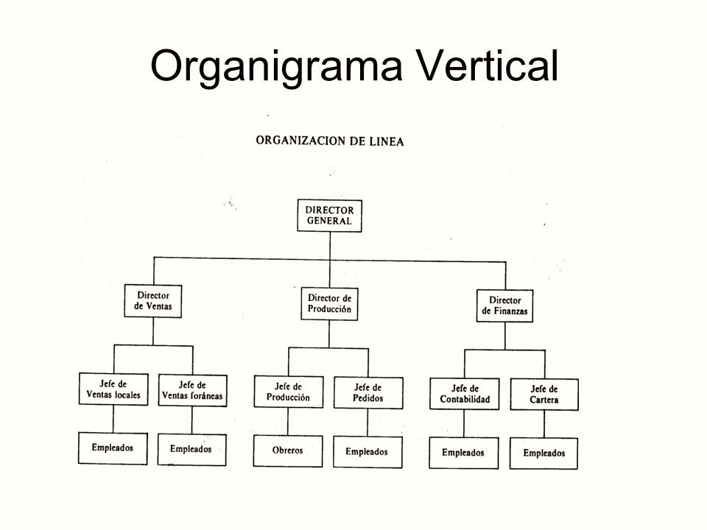
Organigrama horizontal

Representan los mismos elementos del organigrama anterior y en la misma forma,
sólo que comenzando el nivel máximo jerárquico a la izquierda y haciéndose los
demás niveles sucesivamente hacia la derecha.

Ventajas:
1. Siguen la forma normal en que acostumbramos leer.
2. Disminuyen en forma muy considerable el efecto de triangulación.
3. Indican mejor la longitud de los niveles por donde pasa la autoridad formal.

Desventajas:
Son pocos usados en prácticas, y muchas veces, aun pudiendo hacerse una sola
carta de toda la organización, resultan los nombres de los jefes demasiado
apiñados y, por lo tanto, poco claros.

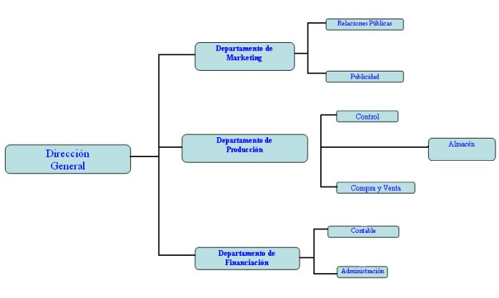
Organigramas circulares

Formados por un cuadro central, que corresponde a la autoridad máxima en la
empresa, a cuyo derredor se trazan círculos concéntricos, cada uno de los cuales
constituye un nivel de organización. En cada uno de esos círculos se coloca a los
jefes inmediatos, y se les liga con líneas, que representan los canales de autoridad
y responsabilidad.

Ventajas:
1. Señalan muy bien, forzando a ello, la importancia de los niveles jerárquicos.
2. Eliminan, o disminuyen al menos, la idea del status más alto o más bajo.
3. Permiten colocar mayor número de puestos en el mismo nivel.

Desventajas:
Resultan confusos y difíciles de leer; que no permiten colocar con facilidad niveles
donde hay un solo funcionario y que fuerzan demasiado los niveles.

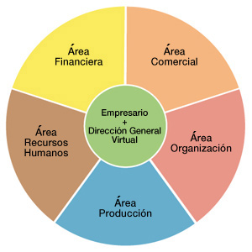

Organigramas escalares

Señala con distintas sangrías en el margen izquierdo los distintos niveles
jerárquicos, ayudándose de líneas que señalan dichos márgenes.

Ventajas:
Pueden usarse, para mayor claridad, distintos tipos de letras.

Desventajas:
Estos organigramas son poco usados todavía, y aunque resultan muy sencillos,
carecen de la fuerza objetiva de aquellos que encierran cada nombre dentro de un
cuadro, para destacarlo adecuadamente.
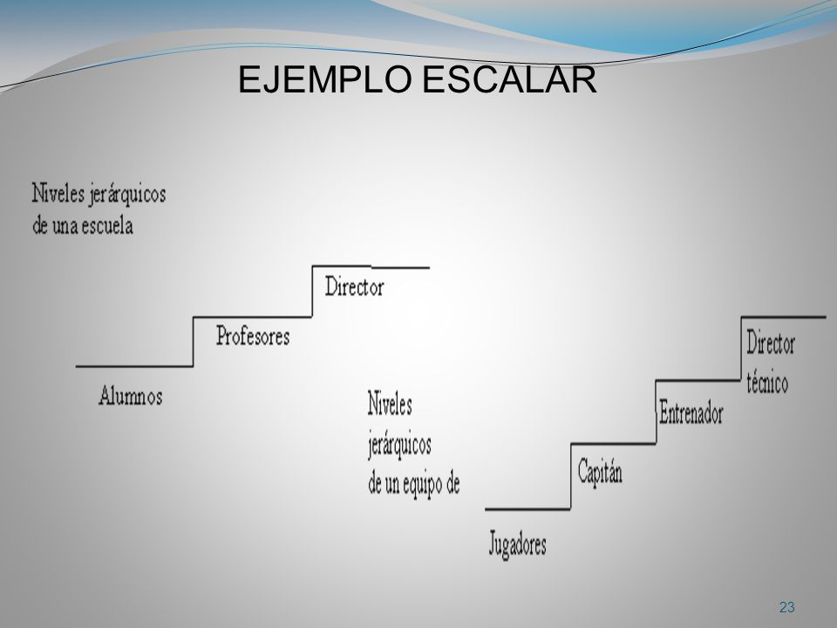

Organigrama Mixto

En este tipo de organigramas usted puede mezclar los tres tipos de organigramas
anteriores (Vertical, Horizontal, Circular) en uno sólo, cada empresa, cada
organización utiliza este tipo de organigramas debido a su alto volumen y
complejidad de puestos que tienen bajo su administración y con ello buscan la
optimización del espacio en el que se encuentran trabajando, tome en cuenta que
la mayoría de los documentos con los cuales se labora son de tipo tamaño carta
por lo que se hace imprescindible el utilizar este tipo de herramienta para poder
reconocer los diversos puestos que utiliza la organización.
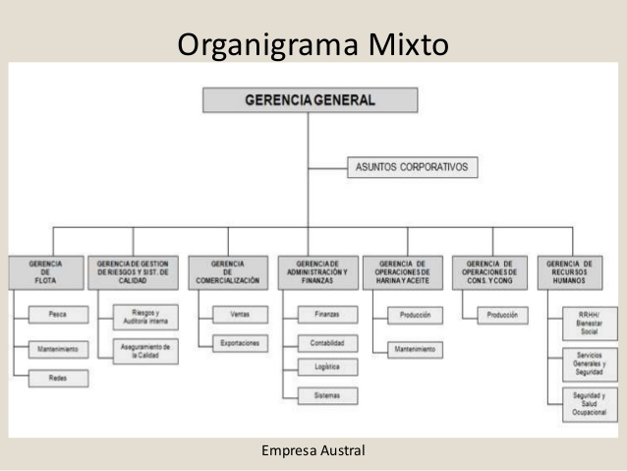

Ejemplo

DEPARTAMENTO ADMINISTRATIVO

Actividades que pueden realizarse dentro de este departamento:
• Dirigir a los departamentos de la empresa.
• Organizar a dichos departamentos.
• Autorizar gastos.
• Proteger bienes y valores.
• Promover eficiencia del personal.
• Prevenir fraudes.
• Detectar desperdicios innecesarios, tanto de materia, tiempo, costo, etc.
• Actualiza la tecnología.
• Maneja presupuestos.
• Planeación estratégica.
• Maneja recursos financieros y económicos.
• Organiza y recluta al personal.
• Mide riesgo.
• Limita a la autoridad.
• Representa intereses de los diversos grupos de una institución.
• Coordina mejor planes y políticas.
• Transmite información.
• Consolida la autoridad.
• Motiva a los funcionarios inferiores a la mayor participación de las tareas
administrativas.
• Cuida que no se omita ninguna labor, por insignificante que sea esta.
Ejercicios:
Caso N° 1
La Empresa Textil San Juan cuenta con un Gerente Gral. Del cual dependen: Los Dptos. de Marketing, de Ingeniería, de Compras, Presupuestos y las divisiones de Producto: Ropa deportiva, Trajes y Accesorios.
Cada línea de productos (como ropa deportiva) se ha dividido en Comercialización, Producción y Administración.

Caso N° 2
La empresa Cruz del Sur cuenta con un Gerente Gral. Del cual dependen la gerencia de Comercialización, de Producción, de RR HH (Recursos Humanos) y Sucursales: Región Norte, la Región Pampa y Región Cuyo, las cuales cuentan a su vez con los dpto. De: Ventas, Depósito y Administración.

